計画図図

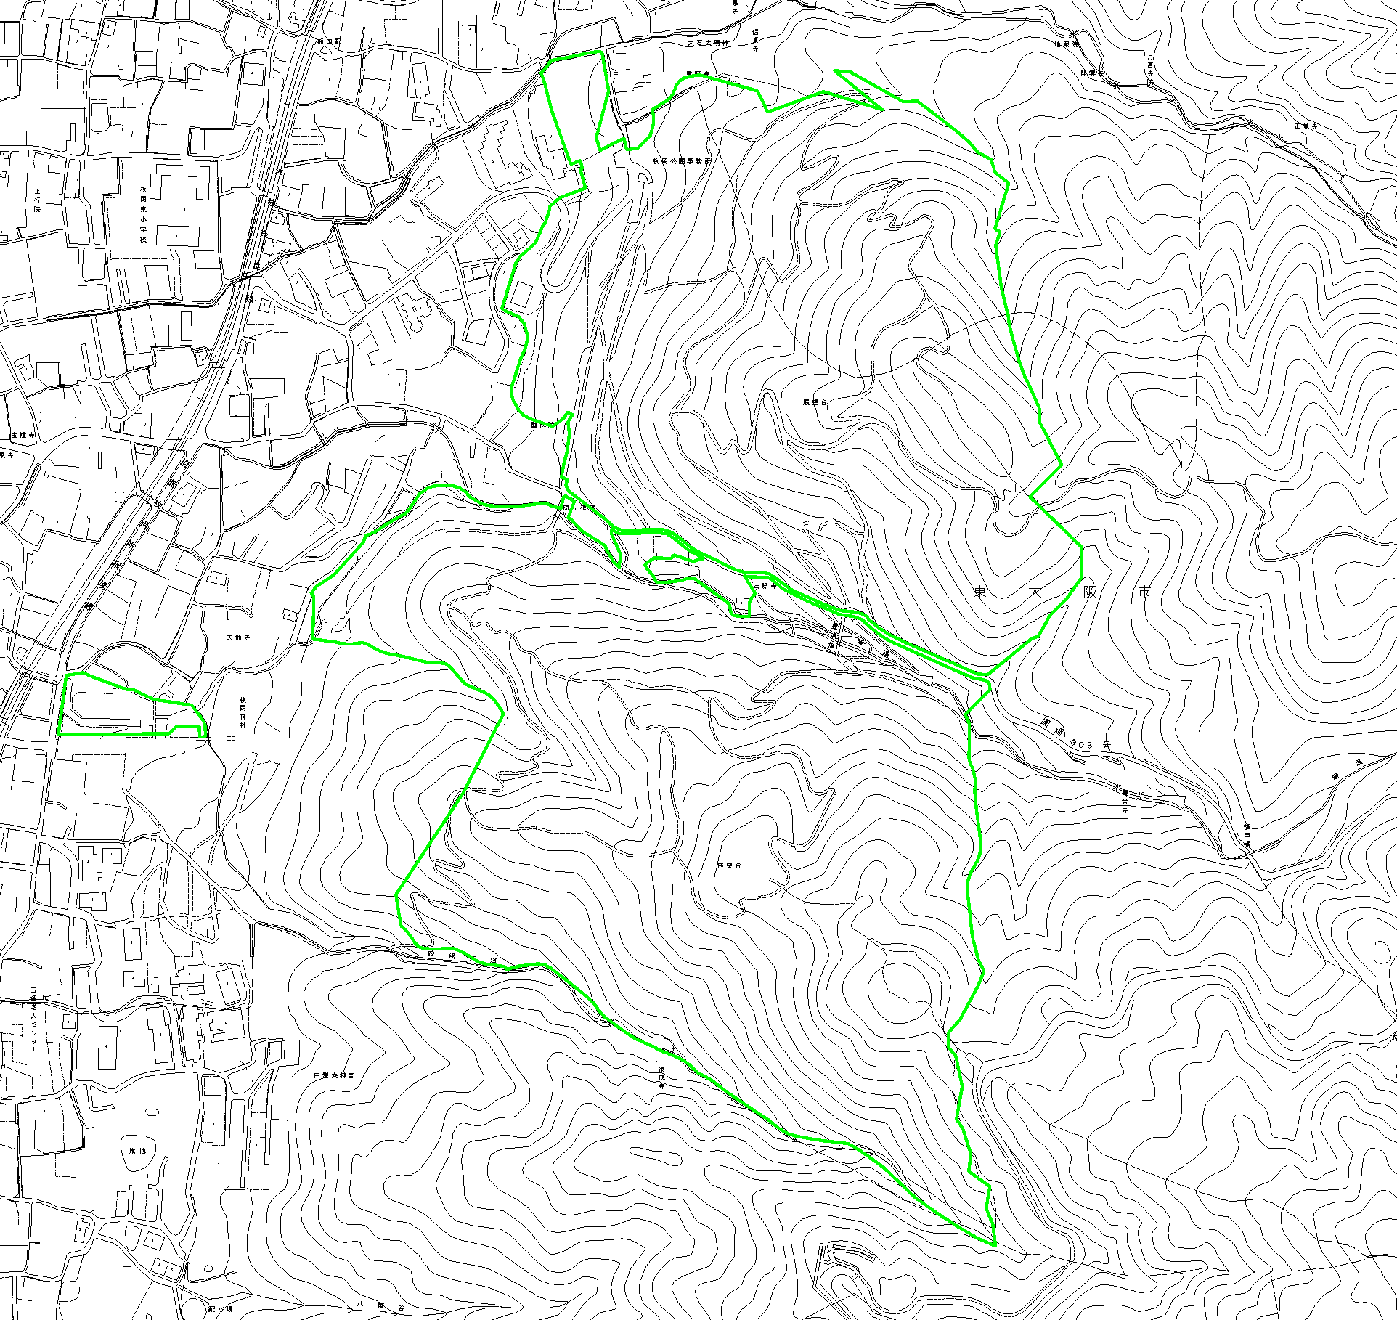
額田駅
枚岡駅
山手町地区

枚岡公園管理事務所
近鉄奈良線

東豊浦町地区
府民の森
府民の森

枚岡神社


国道３０８号
出雲井町地区
（神 津 嶽）

変更の概要
7・5・227－1号 枚岡公園
（出雲井町地区、東豊浦町地区、山手町地区）

●一部区域の追加
追加面積 A=約0.1ha
●一部区域の廃止
廃止面積 A=約1.3ha
【凡例】
追加する区域
廃止する区域
変更後の区域

